МАСТЕР – КЛАСС
Тема. Работа с родителями. «Дорога длиною в четыре года»
Цель: показать основные направления и формы организации работы классного руководителя и родителей
Подготовка к мероприятию:
- Тест «Какой ты родитель»
- Методика Мюнстенберга
- Письмо-обращение к самым близким людям.
- Композиция группы «SPACE» - «VELVET RAPE»
- Блокноты, авторучки
(В фойе) Уважаемые пассажиры, ожидающие рейс «Дорога длиною в 4 года». Просим пройти регистрацию и согласно билета, занять свое место в салоне повышенной комфортности.
(В классе звучит композиция группы «SPACE» - «VELVET RAPE», гости-пассажиры занимают места)
КАДР1. Добрый день, уважаемые гости – пассажиры лайнера «Дорога длиною в четыре года…» Командир корабля и экипаж желают вам полезного полета, хорошего настроения.
Сегодня мы объявляем вас и себя членами одной большой команды, где вам определяется роль родителей.
Наше путешествие начнется сегодня, а закончится через 4 года. 4 года мы будем вместе переживать грозы и воздушные ямы, а ваши дети открывать для себя планеты Радости и Надежды. Хочется, чтобы это путешествие было интересным, счастливым и значительным в жизни каждого ребенка и каждой семьи. Сколько раз вместе с вами, мы будем помогать вашим детям учиться преодолевать трудности, радоваться своим успехам и победам одноклассников.
КАДР 2. Мы открыты для общения, наши специалисты дадут вам квалифицированную консультацию, вы всегда получите в нашей школе ответ на самый неразрешимый вопрос.
КАДР 3. Пришло время познакомиться ближе.
Меня зовут Сенькова Елена Анатольевна. Мне 41 год. В 1989 году я окончила Киренское педагогическое училище по специальности «учитель начальных классов», в 2007 году окончила заочное обучение в Братском государственном университете, по специальности «педагог-психолог». В школе работаю 22 года.
КАДР 4. В 2008 году приняла участие в областном форуме «Образование Приангарья». За свой труд награждена грамотами школы, района, области, Почетной грамотой президиума Иркутского областного комитета профсоюза. В 2011 году присвоено почётное звание «Почётный Работник общего образования российской Федерации»
КАДР 5. Замужем. Имею двоих детей.
КАДР 6. Любимое занятие – отдых!
КАДР 7. Основные принципы, по которым я работаю
КАДР 8. Полет проходит на высоте 9000 метров, температура за бортом – осенняя.
КАДР 9. А теперь хочется услышать небольшое сообщение о себе от вас. У каждого из вас есть клейкий листок, авторучка, на листке необходимо написать свое имя так, как вам хотелось, чтобы к вам обращались сегодня и приклеить его к груди.

Игра «Паутина»
Наше знакомство продолжается. Прошу всех встать в круг. У меня есть клубок. Кончик клубка я буду держать, называю свое имя, даю себе характеристику, которая начинается с буквы моего имени, после чего бросаю любому участнику клубок, называя его имя, который тоже должен назвать свое имя, вспомнить прилагательное – характеристику, на букву, с которой начинается его имя, держать нить и снова передать клубок другому участнику.
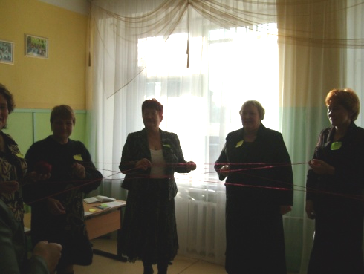

-Что напоминает наше исполнение? (паутину)
- Какие мысли возникли?
-Что это может обозначать? ( Взаимодействие. На сколько прочна «паутина» будет зависеть от нас, от наших с вами взаимоотношений) благодарю за участие.
Ажурная, переливающаяся на солнце паутина такая тонкая, хрупкая и в тоже время очень прочная. Как сохранить её, не сломать будет зависеть от вашего взаимодействия.
Наш полет продолжается.
Часто мы обвиняем наших детей в том, что из-за невнимательности они допускают много ошибок. На этом месте может оказаться каждый из нас. Чтобы этого не происходило предлагаю вам
КАДР 10.Психологический практикум по методике Мюстенберга.
Методика Мюнстенберга направлена на определение избирательности внимания.
Инструкция «Среди буквенного текста имеются слова. Ваша задача заключается в том, чтобы как можно быстрее, просматривая текст, найти и подчеркнуть эти слова. (время работы 2 минуты)
КАДР 11 (-проверка)
бсолнцыюьвлаугкщраоондлсмшклаьбкновостьщш
зщшправминуьгнвзаимопониманиеменеондыофл
вшщзгравкеьорпагдлшщаенровавзаимоуважениек
раншкувырсоангрдитбостмтболваминболоюдьвщ
ванрлопручительщшпраедловзаимодействиеуцых
рождлшквыутимпнрычяогжсученикблорвполождл
пролнаеклоичвкеуцждщлорнпаеборнпакечывпоор
рпееавыцйэждщотипасродительждшоаптчмваыер
-Какая связь между данными словами?
(взаимопонимание, взаимоуважение, ученик, учитель, родитель, взаимодействие)
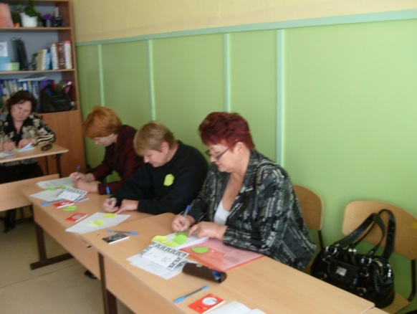

Полет продолжается…
КАДР 12. Скажите, вас мучил когда-нибудь вопрос: «Какой вы родитель?» Вы задаете себе такой вопрос? Интересно, а в голове ваших детей возникают такие мысли? Этот вопрос заинтересовал психологов. Мне хочется, чтобы вы познакомились с ним тоже.
КАДР 13 Тест «Какой вы родитель?» (во время теста звучит музыка)
Отметьте те фразы, которыми вы часто пользуетесь в семье.
- Сколько раз тебе повторять?
- Посоветуй мне, пожалуйста.
- Не знаю, что бы я без тебя делал (а).
- И в кого ты такой (ая) уродился (лась)!
- Какие у тебя замечательные друзья!
- На ко го ж ты похож (а)!
- Вот я в твое время!....
- Ты нам опора и помощник!
- Ну что за друзья у тебя!
- О чем ты только думаешь!
- Какая ты у меня умница!
- А ты как считаешь, сынок (доченька)?
- У всех дети как дети, а ты?!
- Какой (ая) ты у меня сообразительный (ая)!
Оцените результаты, поставив себе 2 балла за ответы №1, 4, 6, 7, 9, 10, 13 и 1 балл за все остальные
КАДР 14. РЕЗУЛЬТАТЫ ТЕСТИРОВАНИЯ
7-8 баллов. Живете душа в душу. Ребенок любит и уважает вас.
9-10 баллов. Вы непоследовательны в общении Ребенок вас уважает, но не всегда откровенен.
11-12 баллов. Необходимо быть к ребенку повнимательнее. Авторитет не заменяет любви.
13-14 баллов. Идете по неверному пути. Существует недоверие между вами и ребенком. Уделяйте ему больше времени, уважайте его, прислушивайтесь к его мнению.
Смею предположить, что идеальные результаты не у всех. Поэтому нам с вами есть над чем поработать, есть над чем задуматься.
КАДР 15. Каждому из вас я хочу вручить из волшебной шкатулки письма, написанные детьми к родительскому собранию, прочитав которые, думаю, что заставит вас задуматься над тем, что у вас есть самое дорогое на свете. И какое бы ни было настроение, вы должны помнить о своем сокровище.
КАДР 16. Письмо-обращение к самым близким и дорогим людям, моим родителям.
- Не портите меня. Я прекрасно понимаю, что я не должен получать всего того, о чем прошу. Я просто проверяю вас.
- Не бойтесь проявлять твердость по отношению ко мне. Я предпочитаю это. Это позволяет мне знать меру и место.
- Не применяйте силу по отношению ко мне. Иначе это научит меня думать, что сила – это все, что имеет значение. С большей готовностью я восприму ваше руководство надо мной.
-Не делайте мне замечания в присутствии других людей. На замечания я буду реагировать лишь наедине, без посторонних
- Не оберегайте меня от последствий моей деятельности. Мне необходимо учиться на собственном опыте.
- Никогда не считайте, что извиниться передо мной – ниже Вашего достоинства. Ваше честное извинение и признание своих ошибок вызывает у меня по отношению к вам удивительно теплые чувства.
- Не забывайте, что мне нужны ваши понимание и поддержка. Я думаю, что вы и без меня это знаете.
-Относитесь ко мне так, как относитесь к своим друзьям. Я тоже хочу быть вашим лучшим другом.
-Не забывайте, ваши добрые мысли и теплые пожелания, которые вы дарите мне щедро каждый день, если не сейчас, то через годы, вернутся вам.
-Помните, что у вас есть самое великое чудо на свете. Это чудо…
Я – ВАШ РЕБЕНОК!
КАДР 17 Релаксация
Специальным рейсом «Барселона – Улькан» доставлена из монастыря Монсерат специальная свеча для релаксации родителей.
Напряженье улетело
И расслаблено все тело,
И расслаблено все тело
Будто мы лежим на травке
На зеленой мягкой травке

Греет солнышко сейчас
Руки тёплые у нас
Дышится легко…. Ровно… Глубоко…
Губы чуть приоткрываются
Всё чудесно расслабляется
Нам понятно, что такое
Состояние покоя.
КАДР 18 «Что бы это значило?»
Каждый из вас, отдавая ребенка в школу, доверяет своего ребенка учителю, в надежде, что он выполнит заказ родителей. Реализация данного заказа зависит от совместной деятельности, сотрудничества. Давайте попробуем определить направления совместной деятельности, написав на зеленом яблоке, что хотите узнать, изменить, получить, дать. И тем самым поможем нашему дереву ожить (Звучит музыка)
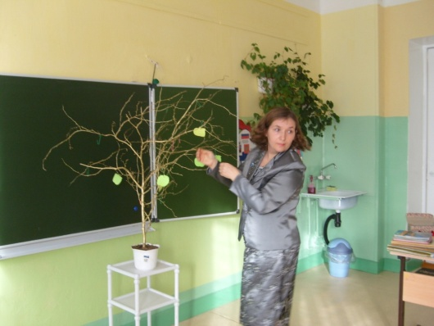

Наше дерево ожило, расцвело. Появились первые заказы. (Срываю одно яблоко и зачитываю вопрос: Индивидуальная информация о жизни ребенка в школе. Как это организуете?
Информационный голод приводит к безразличию родителей, учеников. Чтобы этого е происходило, в своей работе использую такие виды работ.
КАДР 19. Учимся общению на уроках
КАДР 20. Проводим совместные праздники
КАДР 21. Исполнение различных ролей классным руководителем
(Срываю листок : «Как родитель получает информацию об успехах учащихся?» )
КАДР 22 ДНЕВНИКИ
Родители видят в дневнике не только результаты контроля знаний, но могут заметить и живую заинтересованность учителя в развитии и воспитании их ребенка. Находится место в дневнике и для благодарности родителям за ремонт, подготовку конкурсов к празднику. (показ дневников)
Каждый учитель ищет и находит более или менее эффективные способы взаимодействия с семьей, и все оно – ради достижения согласия в вопросах воспитания и обучения: ведь без этого согласия нет полноценного личностного становления учащихся.
КАДР 23 творческая совместная работа. Новогодние приключения. Кен превратился в Деда Мороза, а Барби в Снегурочку.
Трудно себе представить общение с родителями без праздника.
КАДР 24 Родительское собрание «Моя семья. Семейные традиции» (комментарий)
КАДР 25. Праздник «Арбузник» (комментарий)
Кадр 26. Папа, мама, я – спортивная семья
Кадр 27 Дорогим и любимым мамочкам посвящается
КАДР 28 Подведение итога. Что символизирует это дерево?
Дерево – жизнь.
Корень – родители.
Ствол – школа
Ветки – учителя
Листья – ученики
Зеленые листья – знания, база с которыми наши ученики пойдут в жизнь.
Полет продолжается.
Кадр 29. Без хорошей песни, за чашечкой чая, тоже не обходится. Поэтому давайте споем песню «Как здорово, что все мы здесь сегодня собрались»
Кадр 30 (Гости исполняют песню. Чуть позже предлагаются чай, кофе, арбуз)
КАДР 31 Рефлексия
Участникам предлагается куб, на котором записаны вопросы. Участник, получивший куб выбирает вопрос, отвечают на него и передает куб следующему участнику.
-Какие впечатления от полёта?
-Оправдались ли Ваши ожидания?
-Ваши предложения.
- Ваши замечания.
- Есть ли желание на дальнейшее сотрудничество?
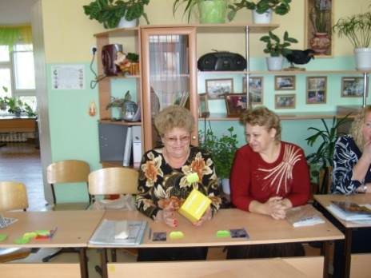

Наш самолет удачно приземлился. Командир корабля и экипаж желают вам хорошего настроения, удачного дня.
КАДР 32 Не родственники мы. Не домочадцы,
Но я хотел бы жизнь свою прожить,
Чтоб с вами никогда не разлучаться
И «Здравствуйте!» все время говорить.

